**新 书 推 荐**

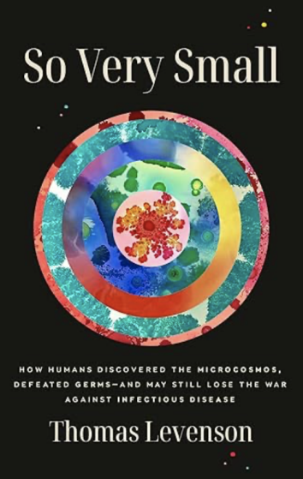

**中文书名：《如此渺小》**

**英文书名：So Very Small**

**作 者：Thomas Levenson**

**出 版 社：Random House**

**代理公司：UTA/ANA/Sharon**

**出版时间：2025年4月**

**代理地区：中国大陆、台湾**

**页 数：296页**

**审读资料：电子稿**

**类 型：科普**

**内容简介：**

几个世纪以来，人们一直在探索细菌在疾病中的关键作用。这既揭示了人类的推理能力和自我意识的陷阱，也让我们更深入地了解微生物。

在南北战争中，每三名阵亡士兵中就有两人死于伤口感染、伤寒和其他传染病。但没有一位医生真正了解病人的病情。二十年后，结果可能会有所不同，因为发生了世界历史上最彻底的知识变革之一：细菌理论。这一理论认识到最微小的生命可能是人类最致命的杀手。这一发现酝酿了几个世纪，改变了现代生活和公共卫生。

这场革命是有前史的。十七世纪末，科学家和热情的业余爱好者用第一台显微镜证实了肉眼看不见的生物的存在。那么，为什么要花两个世纪的时间才能将微生物与疾病联系起来呢？托马斯·利文森（Thomas Levenson）在这本跨越全球的历史中揭示，答案与我们如何看待自己息息相关。几个世纪以来，西方人认为自己是上帝指定的自然主宰者，对人类看得太重，而对微生物看得太轻，不相信它们能打败我们。19世纪末，当科学家们终于将两者联系起来时，控制感染和遏制疫情爆发的救治手段也随之问世。下一个重大突破是20世纪30年代抗生素时代的诞生。然而，不到一个世纪过去了，抗生素革命的前景已经因为多年的过度使用而逐渐暗淡。原因何在？

在《如此渺小》一书中，托马斯·利文森沿着人类聪明才智和自负的线索，跨越了几个世纪，一路探究显微镜、下水道、穿越战场等，向人们展示了我们是如何了解微生物环境的，以及我们对自己的了解有多么匮乏。他追溯了各种观念是如何以及为何被推崇、接受或忽略，以及人类的思维习惯往往会让我们很难提出正确的问题。

**目录：**

**简介**

**第一部分：学会看**

“天佑所有人”

“忧郁、悲伤和可怕的梦”

“发现新事物的满足感”

“最奇妙的东西”

“巨大的枷锁和精神桎梏”

“动物化的事业”

**第二部分：没有细菌的细菌理论**

“不是不幸，而是犯罪”

“不容置疑的现实”

“像腐烂的羊一样死去”

“通过人际交往传播”

“最可怕的霍乱爆发”

“我站在受害者的祭坛上”

“银线被松开”

“越强壮越好”

**第三部分： 细菌理论**

“生命就是细菌，细菌就是生命”

“这一事实的重要性不言而喻”

“小线状”

“我们触及了疫苗接种的原理”

“成果具有极其重要的现实意义”

“一个具有重大影响的划时代宣告”

“现在可以认为是决定性的”

“我仿佛走在战场上”

**第四部分： 赢得一次战斗，输掉整场战争**

“列兵606”

“无害、无副作用、易耐受、有效”

“开始的结局”

“这种做法的最终结果”

“如此渺小”

**作者简介：**



**托马斯·利文森（Thomas Levenson）**是麻省理工学院科学写作教授。他著有多部作品，包括《白花花的钱》（*Money for Nothing*）、《追捕祝融星》（*The Hunt for Vulcan*）、《爱因斯坦在柏林》（*Einstein in Berlin*）和《牛顿与伪币制造者：科学巨匠鲜为人知的侦探生涯》（*Newton and the Counterfeiter: The Unknown Detective Career of the World's Greatest Scientist*）。他还制作了十部长篇纪录片（包括一部关于爱因斯坦的两小时新星项目），并因此获得了无数奖项。

**感谢您的阅读！**

**请将反馈信息发至：版权负责人**

**Email**：[**Rights@nurnberg.com.cn**](mailto:Rights@nurnberg.com.cn)

安德鲁·纳伯格联合国际有限公司北京代表处

北京市海淀区中关村大街甲59号中国人民大学文化大厦1705室, 邮编：100872

电话：010-82504106, 传真：010-82504200

公司网址：[http://www.nurnberg.com.cn](http://www.nurnberg.com.cn/)

书目下载：<http://www.nurnberg.com.cn/booklist_zh/list.aspx>

书讯浏览：<http://www.nurnberg.com.cn/book/book.aspx>

视频推荐：<http://www.nurnberg.com.cn/video/video.aspx>

豆瓣小站：<http://site.douban.com/110577/>

新浪微博：[安德鲁纳伯格公司的微博_微博 (weibo.com)](https://weibo.com/1877653117/profile?topnav=1&wvr=6)

微信订阅号：ANABJ2002